PROBLEMI SUL PIANO INCLINATO IDEALE
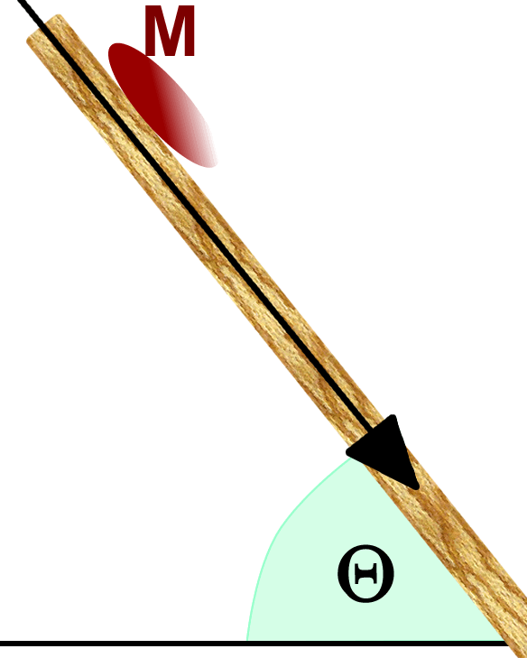
Considera una massa M=300g che scivola su di un piano inclinato di un angolo ϑ=20°. Il piano è ideale.
- Disegna sulla figura a destra: P, P//, P⊥, Rv
Calcola:
- la forza premente (P⊥) e quella parallela (P//) [P⊥=2,76N , P//=1,01 N]
- l’accelerazione con cui la forza M scivola sul piano
[a// = 3,37m/s²]

Adesso poni la solita massa M sopra un piano senza attrito, inclinato di un angolo ϑ non noto. Lasci cadere la massa M da ferma: misuri che dopo 0,2s la sua velocità di discesa è di 1m/s. Trova il valore di ϑ [spoiler nelle note a fondo pagina]. [ϑ=30,68°]

Adesso poni una massa non nota Mx su di un piano inclinato di 40°. Misuri che essa preme sul piano con una forza di 3N. Qual è il valore di Mx? [spoiler nelle note a fondo pagina]. [Mx=400g]

Se la massa Mx possiede un’area di base di 500cm², qual è la pressione che essa esercita sul piano? [hint: pressione = F⊥/Area, come avete già studiato in I Liceo] [pressione = 60N/m² = 60 Pascal]

Calcola l’accelerazione di caduta (a//=5m/s²) e da questa ottieni P// (P//=1,5N) e di conseguenza sen(ϑ)
3N = P⊥ = P⋅cos(40°) → P = 3N/cos(40°)

